Pennen draaien van gesegmenteerde blanks.

Voorwoord:
Om een pen te maken van gesegmenteerde blanks moeten natuurlijk blanks gemaakt worden.
Dit kan met diverse materialen zoals hout, metaal, kunststof, fineer, kunsthars enzovoorts.
Voorwaarde is dat deze materialen aan elkaar gelijmd kunnen worden, Polyetheen en polypropeen hechten niet op een ander materiaal en zijn dus niet geschikt hiervoor.
In verband met de kwetsbaarheid van de blanks tijdens het boren worden deze 5 tot 10 mm te lang gemaakt.
Heel vaak worde blanks symmetrisch opgebouwd, dat wil zeggen links en rechts hetzelfde.
Een voorbeeld:
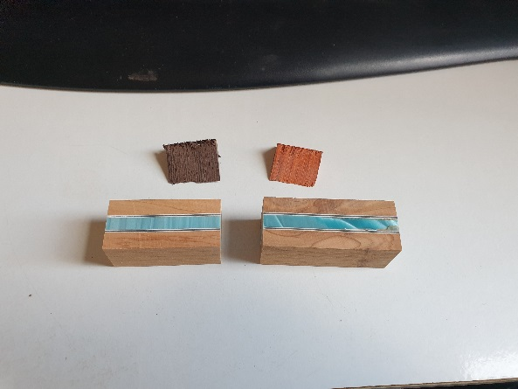
Hier zijn diverse materialen gebruikt, hout, pvc strips in wit en zwart en een stukje kunsthars in het midden.
Op deze manier zijn leuke effecten te krijgen door contrasten te maken tussen de materialen.
Dit is uit te breiden door de blank(s) in de lengte doormidden te zagen en ook een kunsthars strip met PVC strips in te voegen. Zo is de blank aan 4 zijden symmetrisch.
Deze symmetrie zorgt ook voor problemen wat betreft de symmetrie van de pen.
Het blokje dient vierkant te zijn, hier is een hele kleine afwijking voldoende om dit later te zien in de pen. Hier geldt dan ook: de afwijking hoe kleiner hoe beter, wat betreft de symmetrie in de pen.

- Hout.
- Kunststof.
- Lijm.
- Technieken
- Keltische knoop
- Scallops
- Contrast ringen
- Gatenzaag.

1.Hout:
Het hout dient droog te zijn. Vochtpercentage liefst kleiner dan 6%.
Op internet is er veel te vinden over houtsoorten, de kleuren, de prijzen en ook de eigenschappen van het hout. Werkt het sterk of niet, verkleurt het na verloop van tijd, is het een vette houtsoort waar lijm geen vat op heeft, enzovoorts.
In de regel worden houtsoorten met een mooie nerf gebruikt, zebrahout, cocobolo, maar ook olijf en taxus zijn mooie houtsoorten waarvan pennen gemaakt worden.
Voor segmenteren worden ook soorten gebruikt die niet zo’n opvallende tekening hebben. Combineren kan verrassende resultaten opveren.
Houtsoorten met een hoog silicaatgehalte werken afstompend op de gereedschappen zodat slijpen vaker moet gebeuren.

2. kunststof:
Welke kunststoffen zijn geschikt? Vrijwel alle behalve Polyetheen en Polypropeen.
Deze zijn niet te lijmen, vandaar dat de secondlijm flesjes van dit materiaal gemaakt is.
PVC is een geschikt materiaal, creditkaartjes zijn hiervan gemaakt en zijn blanco verkrijgbaar.
Gegoten epoxyhars, giethars, polyesterhars zijn ook goed te lijmen en dus geschikt.

3. Lijm:
Geschikte lijmen om verschillende materialen aan elkaar te lijmen zijn er legio.
Gewone houtlijm is geschikt om hout <-> hout te lijmen maar ook de lijmbare kunststoffen kun je tegen elkaar maar ook tegen hout lijmen. Voordeel: redelijk goedkoop. Nadeel: lange droogtijd. De snellere soorten houtlijm worden nogal bros zodat er wel eens wat loskomt.
De messing buisjes laten zich ook goed lijmen met houtlijm.
Cyanoacrylaat lijm is zeer geschikt bij het maken van penblanks en is er in diverse soorten wat betreft de viscositeit.
De blank constructie met CA wordt bij voorkeur met een dikkere soort gedaan die samen met accelerator een snelle binding geeft.
De medium CA wordt ook gebruikt voor constructie doeleinden, deze dringt het hout iets binnen, maar ook voor de afwerking van een pen wordt deze gebruikt.
De Dunne en extra dunne CA heeft twee doelen: enerzijds het verbinden van de materialen in de blank, vooral bij poreuze materialen, hout en fineer, hout en dunne pvc delen.
De blank samenstellen en klemmen, daarna rondom deze CA aanbrengen in 2 of 3 lagen. De lijm wordt in het hout gezogen en verbindt alles waarmee contact is.
Anderzijds wordt deze gebruikt om een goed hechting te verkrijgen bij het afwerken van de pen.
Wederom door het indringende vermogen vormt dit een goede basis.
Voordeel is de snelheid van de verbinding.
Nadeel is de prijs en het gevaar van huid en hout aan elkaar plakken.
Polyurethaan lijm : Deze lichtbruine substantie lijmt zeer goed door een uitstekende hechting en een porie vullende eigenschap.
Voordeel is dan ook dat je een uitstekende verbinding krijgt.
Nadeel is lange uithardingstijd maar ook dat je de lijm nergens mee kunt verwijderen behalve mechanisch of chemisch.
Epoxy 2 componenten lijm.
Deze lijm wordt vooral gebruikt voor het lijmen van het messing buisje in de penblank.
Snelle epoxy, 5 minuten, geniet hiervoor de voorkeur.
Extreem goede verbinding die probleemloos is.
Als er veel tegelijk wordt gelijmd is de open tijd te kort.
Bij warmere omstandigheden is het na 3 minuten onmogelijk om te corrigeren.

4.Technieken.
a. De Keltische knoop.
Een eenvoudige techniek die met een zaagmachine goed te maken is.
Een zaagtafel met verstelbare hoek geleider is geschikt hiervoor maar ook een lintzaagmachine.
De cirkelzaaghoogte wordt zodanig ingesteld dat de blank niet wordt doorgezaagd, maar dat er 1 à 2 mm hout overblijft.
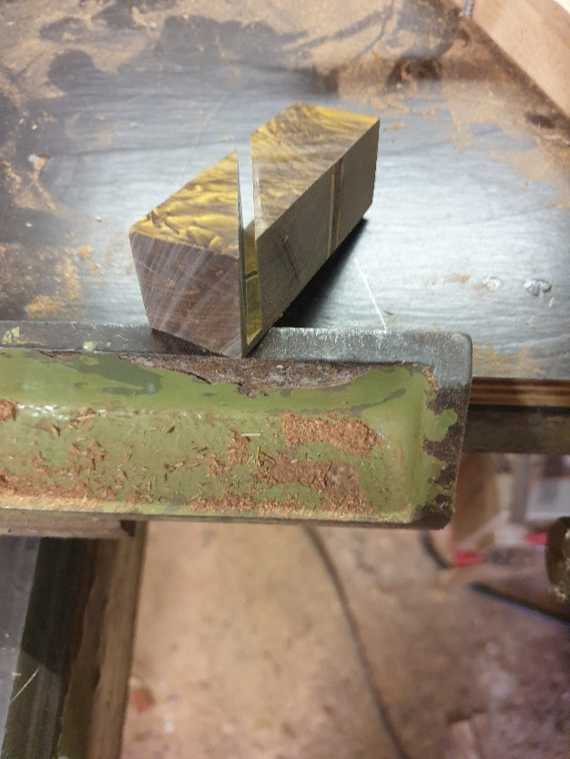
Hoe gaan we te werk?
De blank wordt zo goed mogelijk vierkant gemaakt. Van diktebank en van dikteschuur machine leveren perfect werk wat dat betreft.
De blank wordt wat langer gelaten als nodig, zodat er speling is met centreren van de knoop. Meestal maak ik een testblokje van dezelfde afmeting van vurenhout of ander geschikt hout.
De blank moet best wel wat dikker zijn dan de uiteindelijke pen omdat er aan alle 4 zijden 1 à 2 mm hout overblijft bij het zagen van de knoop.
De hoek waarin gewerkt wordt kan ook variëren.
Bovenstaand voorbeeld heeft een zaaghoek van 60 graden. Hoe kleiner de hoek, hoe kleiner (korter) de knoop.
Bij een hoek van 45 graden wordt de knoop net zo groot als de dikte van de pen op de plaats van de knoop. Bij een hoek van 60 graden wordt dit een factor 1,7 groter.
Bij een hoek van 30 graden, de helft van de dikte. Het is leuk hiermee te experimenteren.
Als het een heel duidelijk figuur moet zijn gebruik je wat kleur betreft contrasterend materiaal.
De zaagsnede van een cirkelzaag is ca 3 mm breed, van een lintzaag 0,5 tot 0,8 mm.
Het vulmateriaal mag iets dunner zijn zodat de blank niet uitbuigt bij het plaatsen van de vulstrip. Ik hanteer 0,1 mm speling, meer speling geeft dunne zwarte lijntjes lang de vulstrip indien met CA wordt gelijmd.
Is de strip iets te dik kun je dit wegschuren op een vlakke ondergrond met een vel schuurpapier korrel 120 of fijner.
De exacte werkwijze (cirkelzaag) gaat als volgt:
Hoek van de geleider juist instellen, zaaghoogte instellen en een stopblokje op de geleider klemmen. Testblokje zagen en controleren. Eventueel bijstellen en weer testblokje zagen.
Het stopblokje dient ervoor dat de blank exact op de zelfde plek gezet kan worden als deze gedraaid wordt voor de volgende zaagsnede.
Als de eerste zaagsnede in de blank is gemaakt wordt de vulstrip geplaatst en gelijmd.
Op de volgende foto is te zien hoe strip 2 is geplaatst en gelijmd. Dit zijn 3 delen, fineer met een wengé latje, samen 2.95 mm dik.
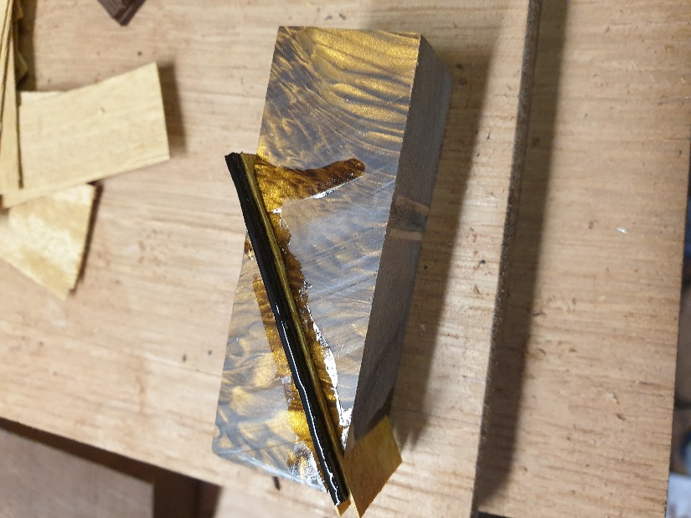
Als de eerste strip is gelijmd en uitgehard wordt het uitstekend hout met de lintzaag verwijderd, op de schijfschuurmachine heel licht vlak geschuurd, het moet vierkant blijven.
Voor het uiteindelijke effect wordt het blokje 180 graden gedraaid en de procedure herhaald. Zagen, vulstrip inlijmen en glad zagen en schuren.
Daarna 90 graden draaien voor nummer 3, dezelfde procedure.
Daarna 180 graden draaien en de laatste vulstrip plaatsen na het zagen.
In bovenstaande foto is een dubbele knoop gemaakt. Het blokje is met het andere einde tegen het stopblokje geplaatst en weer 4 keer zagen, inlijmen en glad schuren.
Op de foto hieronder alles geschuurd, klaar voor het boren

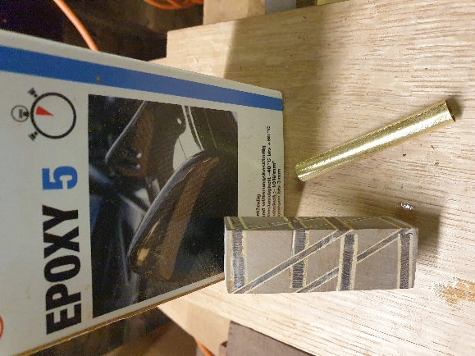
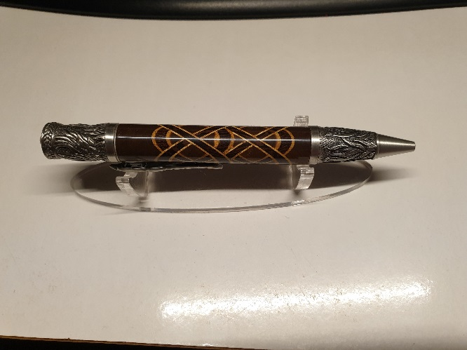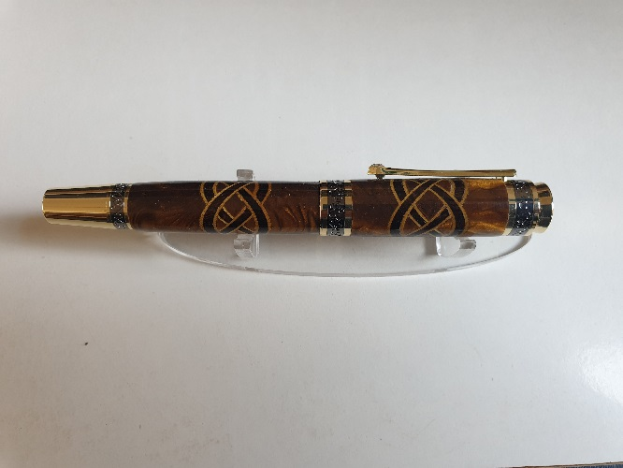
De dubbele uitvoering en daarnaast twee keer de enkele knoop.
60 graden zaaghoek voor de dubbele knoop en 45 graden voor de twee enkele Keltische knopen.

Een van de redenen van het zo goed mogelijk vierkant houden van de blank is het boren van de blank exact in het midden.
Er zijn diverse hulpmiddelen op de markt voor de kolomboormachine maar ik boor op de draaibank. Gezien de kwaliteit van de boortjes is het meestal noodzakelijk voor te boren.
Een centreerboor 4 mm is daar zeer geschikt voor.
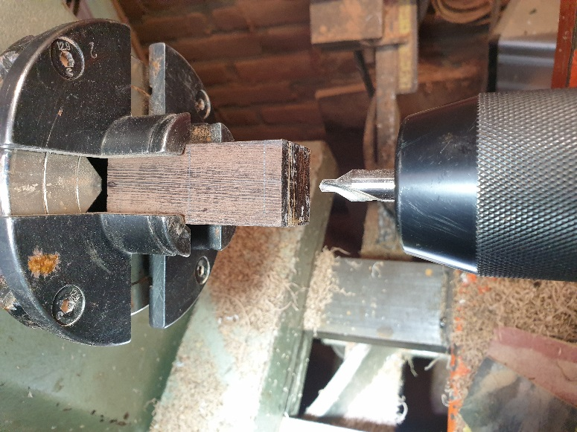
De hoeken van de blank zet ik in de bekken van de klauwplaat, centreren gaat iets beter zo.
Boren dient op een laag toerental te gebeuren, de warmteontwikkeling wordt anders te groot.
Sommige kunststoffen en houtsoorten zijn moeilijker te boren zodat de boel erg warm kan worden. Een pauze halverwege of boor koelen is hierdoor noodzaak.
Als de temperatuur van de blank erg hoog wordt kan de CA lijmverbinding kapot gaan.
Ook het lijmen van het buisje met CA in een warme blank kan er voor zorgen dat het buisje halverwege al vast zit en niet meer voor- of achteruit kan.
Laat de blank dus even afkoelen alvorens het buisje te lijmen.
Een gesegmenteerde blank is iets langer dan noodzakelijk vanwege het makkelijke uitbreken van hout/fineer/kunststof bij het uittreden van de boor.
Indien het een delicate blank is door de veelheid aan onderdelen is het boren vaak niet goed mogelijk, vooral met een grote boor. Een new majestic pen-kit vereist een boor van 14.68 mm. De blank wordt dan aan alle 4 zijden van een houten latje voorzien (ca 5 mm dik), gelijmd met epoxy en geklemd, zodat de blank veel sterker wordt.
Na het boren is het uitmeten van de plaats van het buisje aan de beurt. Eventueel iets inkorten van de blank zodat het buisje van 2 kanten bereikbaar is met lijmen.
Inlijmen buisje(s) kan met meerdere lijmsoorten zoals al eerder beschreven.
Bedenk dat na het draaien van de blank(s) een zeer dun laagje op het messing buisje overblijft, 1 á 3 mm.
Als dit met een hoog toerentaal ronddraait en een guts of beitel gaan er voorzichtig langs kan het gebeuren dat de blank openbreekt als er deels geen lijm aanwezig is tussen blank en buisje.
Dit gebeurt wel eens met dikke CA.
Polyurethaanlijm zet uit alvorens te harden en werkt spleet vullend tussen buisje en blank.
Soms wordt het eind van het buisje afgesloten met stopverf zodat er geen lijm in kan komen.
Door lijm aan te brengen in de blank en op het buisje ontstaat er vrijwel geen open ruimte tussen blank en buisje, de stopverf gaat er gemakkelijk uit.
Als de uithardingstijd geen rol speelt geniet polyurethaan de voorkeur. Wel zet ik een lijmklem met kunststof vlakken op de blank zodat de buisjes niet kunnen bewegen.
Eén keer meegemaakt dat het buisje half buiten de blank geschoven was en niet meer bruikbaar was na het overnacht uitharden
Blank op maat maken. Dit kan op meerdere manieren gedaan worden.
De trimboor in de losse kop en de blank in de klauwplaat werkt perfect.
De haakse aanslag op de schijfschuurmachine werkt ook goed.
Inspannen in de klauwplaat en afdraaien is de derde methode die het goed doet.
Als vierde de zaag maar deze geniet de minste voorkeur.
Daarna het draaien van de blanks wat op een mandrel kan gebeuren maar ook tussen de centers met gebruik van bushings.
Het draaien gebeurt op de hoogste snelheid van de draaibank om een zo glad mogelijk oppervlak te verkrijgen.
Carbide gereedschap als ook guts en beitel kunnen gebruikt worden. Maar voor beide geldt: rustig aan, lichte snedes maken.
Indien de blankdiameter 1 a 2 mm van de busjes en dus de uiteindelijke maat komt wordt de draaibank gestopt en de blank geïnspecteerd.
Het heeft mijn voorkeur de blank dan rijkelijk van dunne CA te voorzien en na enkele minuten met accelerator te laten reageren. Bij massief hout is dit niet nodig, maar gesegmenteerde blanks zijn fragieler.
Dan volgt het draaien en schuren tot de einddiameter te bereikt is, afwerken zoals gewoonlijk.

b. Scallops.
Hiermee worden niet de St.jacobsschelpen bedoeld zoals het woordenboek zegt.
Kleine stukjes hout die na het draaien een schelpachtige vorm krijgen.
Voorbeeld voor en na het draaien:
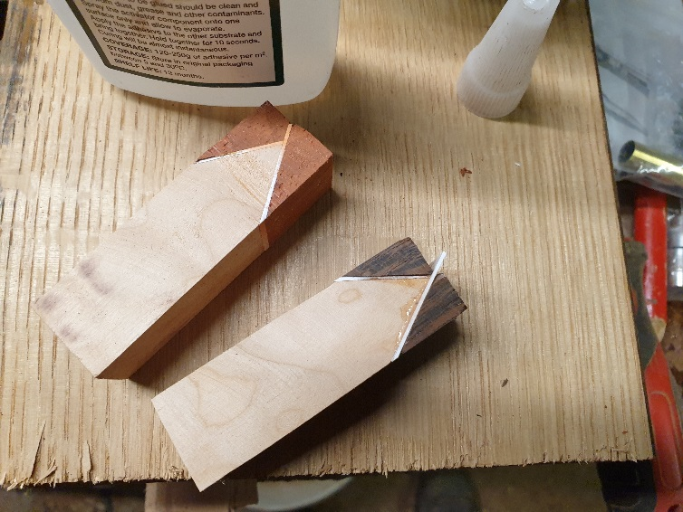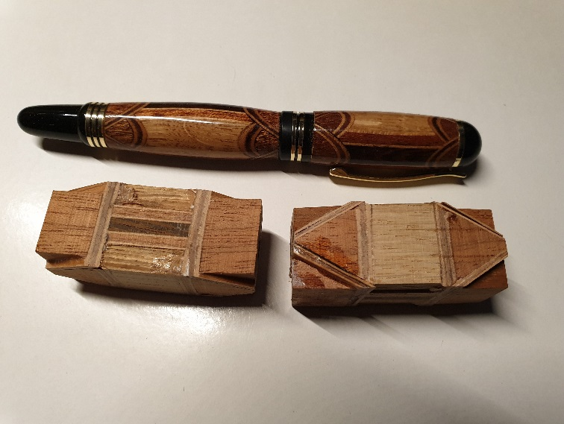
De linker foto laat 2 blanks zien waar onder een hoek van 60 graden (45-70 graden is goed mogelijk) tot het midden van de blank een stukje weggezaagd is. Dit wordt vervangen door een stukje wit pvc en contrasterend hout. Gelijmd met dikke CA en accelerator.
Op de rechter foto is te zien dat alle 4 zijden van de blank zo zijn bewerkt, dan ook nog eens aan beide zijden van elke blank.
Iedere blank bestaat uit een basisblank, wengé in het midden, 2 keer fineer, 2 latjes merbau, 2 keer fineer en 2 latjes eikenhout.
De scallops 3 laagjes fineer en een stukje merbau, 8 per blank.
Hier is het een must om symmetrisch te werken, aan iedere blank wordt 8 keer gezaagd, deze moet dus zo vierkant mogelijk blijven tijdens het bewerken.
De stukjes hout en fineer zijn meestal wat te groot zodat er speling is met lijmen.
Het materiaal dat uitsteekt wordt eerst voorzichtig met een lintzaag verwijderd, daarna net glad geschuurd zonde de dikte/breedte te veranderen.
Het zagen gebeurt met een geleider waarop een stopblokje is geplaatst.
Hiertegen wordt het blokje geplaatst met de zijde die niet bewerkt wordt.

Voorbeeld:
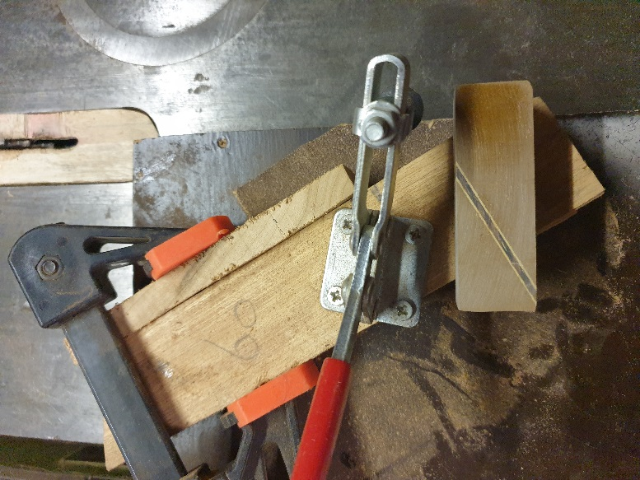
Zoals te zien op de foto, het stopblokje vastgezet met een lijmklem. Onder de toggle klem wordt de blank geplaatst op het schuurpapier dat bewegen tegen gaat.
De zwarte plaat is geplaatst op een zaagslede, de zijkant van de zwarte plaat raakt de zaag net niet.
In tegenstelling tot de blank constructie van de Keltische knoop is de blank hier bijna op lengte van het buisje gemaakt. 1 á 2 mm speling.
Het boren moet erg voorzichtig gebeuren, eventueel van 2 kanten tot de helft van de blank.
Draaien en afwerken zoals eerder beschreven.

c. Contrast ringen
De term zegt het al, contrast, kleurcontrast door middel van hout en/of fineer, messing ringen, aluminium ringen en stroken en kunststof.
Voorbeeld:
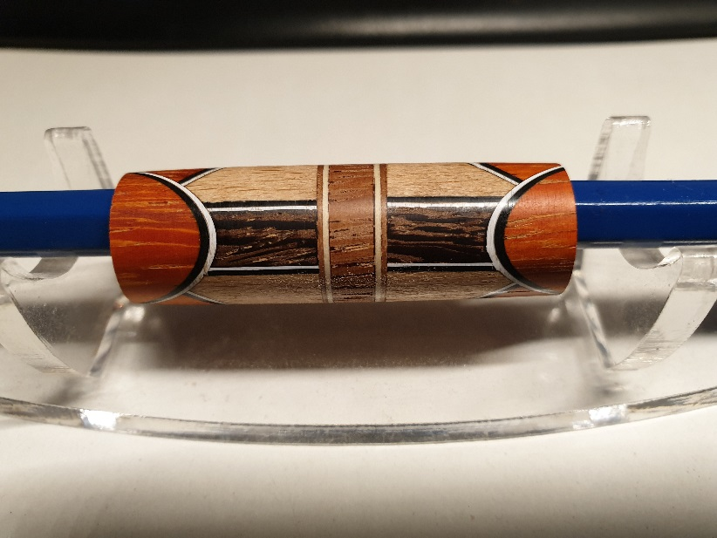
Fineer, pvc en hout in een contrasterende kleur, zo symmetrisch mogelijk gemaakt.
Zeer mooie effecten zijn zo te bereiken.
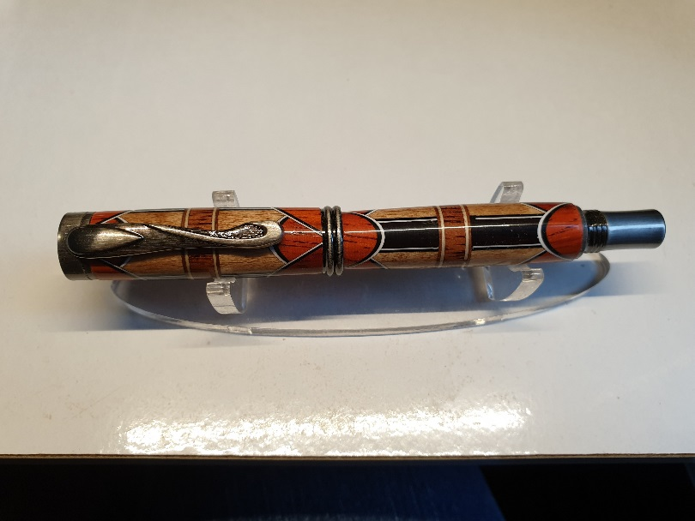
Met dit als eindresultaat.

d. De gatenzaag.
De gatenzaag wordt gebruikt om cirkeldelen uit een blank te zagen waarna dit opgevuld wordt met contrasterend hout en fineer.
Deze zagen zijn er in vele maten, van 22 tot 100 mm in diameter met vele tussenmaten.
Het is mogelijk een golfpatroon te creëren door verschillende houtsoorten met fineer te combineren. Voorbeeld:
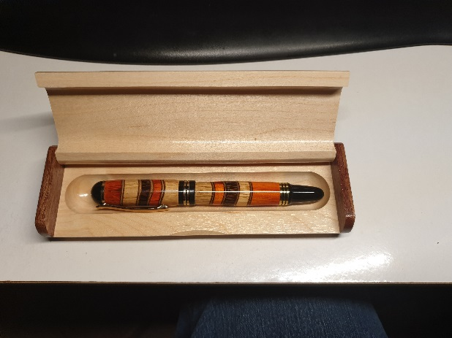

Je kunt een rondgedraaid stukje hout “verkeerd” in een blank lijmen. Voorbeeld:
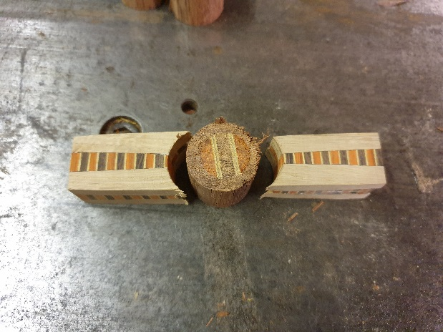

Als meerdere maten worden gecombineerd zij er prachtige effecten te bereiken. Voorbeeld:
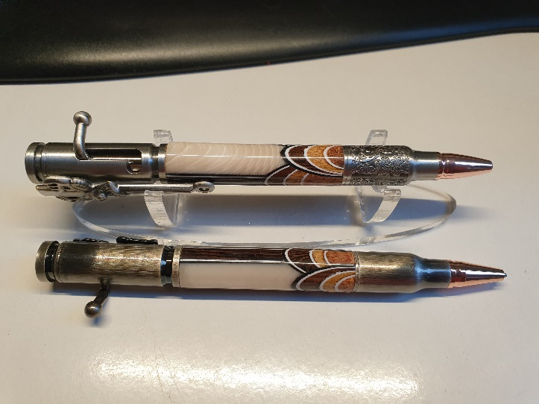
35, 65 en 100 mm zaag gebruikt om 1 blank te maken, iedere pen de helft.

Resumerend:
Een veelheid aan materialen en technieken kunnen leiden tot mooie resultaten, soms zelfs juweeltjes.
Laat de fantasie maar zijn gang gaan en deel technieken en foto’s van de resultaten.

Mijn fouten heb ik niet gefotografeerd, maar deze maak ik ook.
Ook happers (blank vernielend) heb ik meegemaakt door verkeerd gebruik van gereedschap.
1 keer geen gelaatscherm op, en ja hoor, daar komtie dan hè…. Pleister op mijn voorhoofd.

Ik hoop dat dit een leuk document is waar gebruikers plezier van hebben, maak er wat van.

Peter Ramaekers, houtdraaier, pennenmaker.

